 | PISTES de Corrections d’exercices cumulées | Classe de seconde

...................................................................................................................................................................................
Echantillonnage p 267et suivantes
..................................................................................................................................................................................
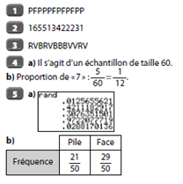
...................................................................................................................................................................................
Espace p 30 et suivantes
..................................................................................................................................................................................

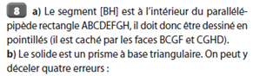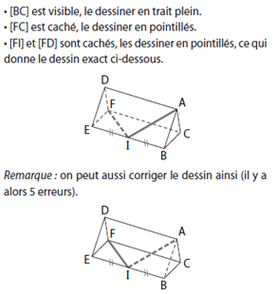
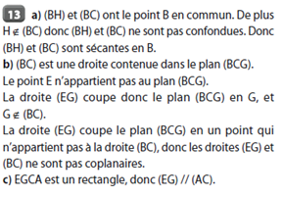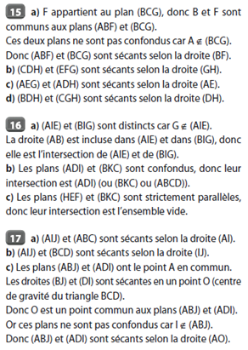
...................................................................................................................................................................................
Contrôle exercices
..................................................................................................................................................................................
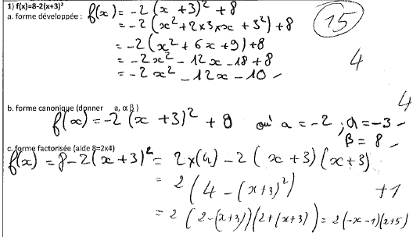
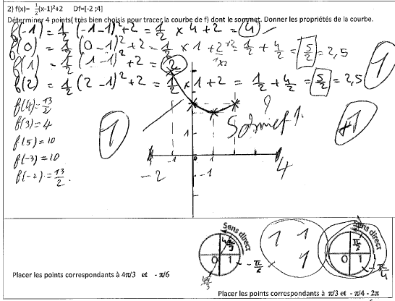
Aaaaaaaaaaaaaaaaaaaaaaaaaaaaaaaaaaaaaaaaaaaaaaaa
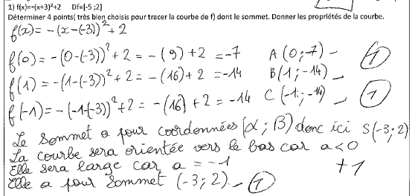
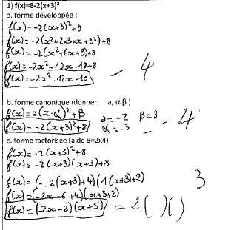
...................................................................................................................................................................................
Contrôle exercices
..................................................................................................................................................................................
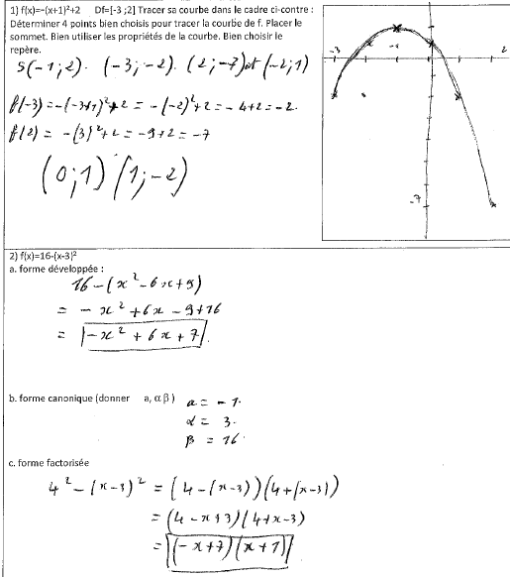
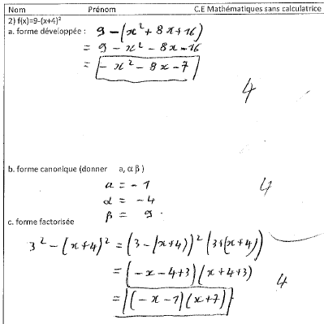
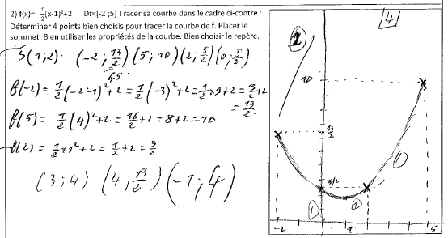
...................................................................................................................................................................................
Trigonométrie p 134 et exercices p138 et suivantes
..................................................................................................................................................................................
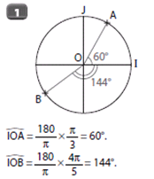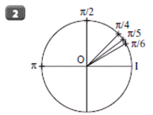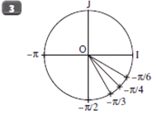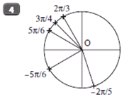

...................................................................................................................................................................................
Fonctions 4 carré homographiques
..................................................................................................................................................................................
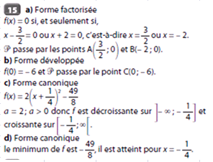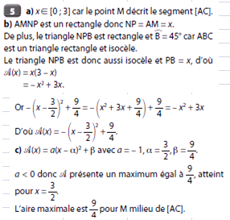
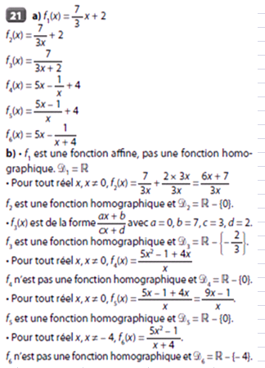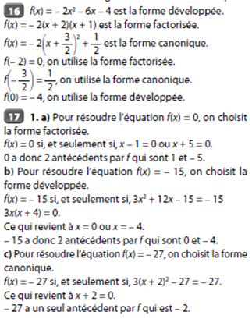
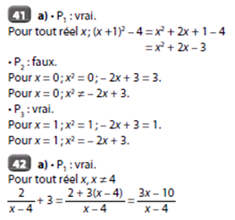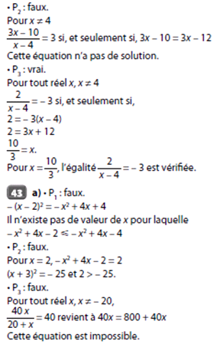

...................................................................................................................................................................................
CE Probabilités
..................................................................................................................................................................................
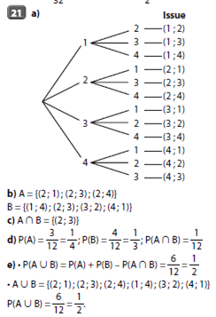 | 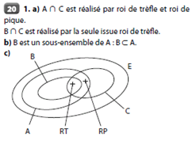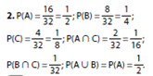

...................................................................................................................................................................................
DL Proba
..................................................................................................................................................................................
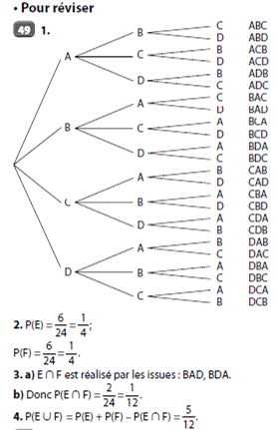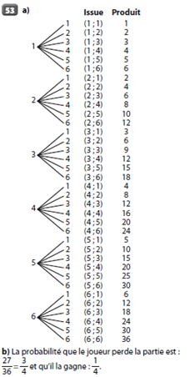
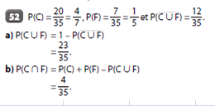

...................................................................................................................................................................................
Probabilités
..................................................................................................................................................................................
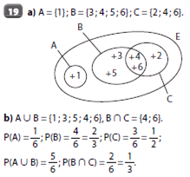

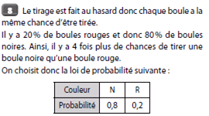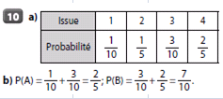
1 p 277 de la partie algorithme
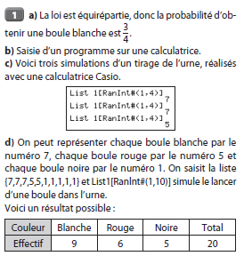
...................................................................................................................................................................................
DS PISTES du DS Avril 2012
..................................................................................................................................................................................
EXERCICE 1 VECTEURS
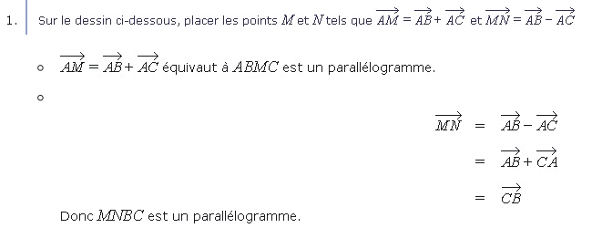
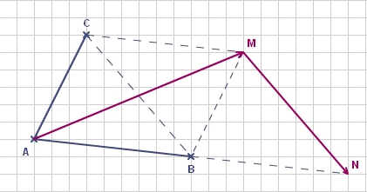
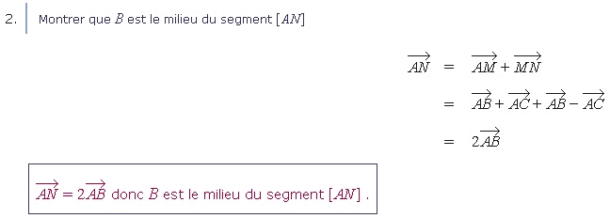

exercice 2 vecteurs
1.
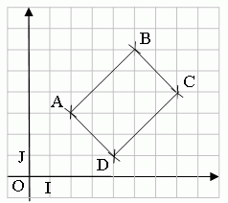
2.
Coordonnées du vecteur  (x_{B} - x_{A}; y_{B} - y_{A})  (5 - 2; 6 -3)  (3;3) | Coordonnées du vecteur  (x_{C} - x_{D}; y_{C} - y_{D})  (7 - 4; 4 - 1)  (3;3)
Comme = , alors ABCD est un parallélogramme.
3. x-5=1/2(4-5) donc x=9/2
y-6=1/2(1-6) donc y=7/2 P (9/2 ; 7/2 )
4. Avec les vecteurs P est le milieu de [BD] donc P est le centre du parallélogramme.
5. (3 ; 3) (2 ; 3) deux valeurs pour k ; donc il n’existe pas k réel tel que = k
donc vecteurs non colinéaires donc par propriété ABE non alignés

Exercice 3 Fonctions
    - Voir courbe Hyperbole, les axes sont asymptotes à la courbe, le point origine est centre de symétrie de la courbe, faire un tableau de valeur, ...
b. Comme -2,07< -2,06 et la fonction décroissante sur [-3 ; 0] donc f(-2,07) > f(-2,06)

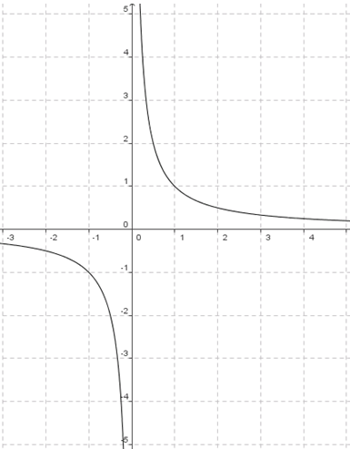
Exercice 4 fonctions
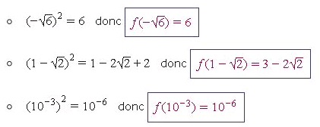
Leur valeurs lues sont approchées : -3,5 et 3,5
f(x)>8 S = ]-oo ; -2,8 ] U [2,8 ; +oo[ valeurs approchées
f(x)=8 ⬄ x²-8=0
⁼⁰

...................................................................................................................................................................................
FONCTIONS de REFERENCE
..................................................................................................................................................................................
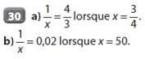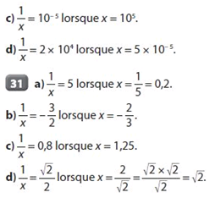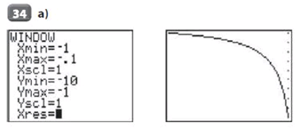
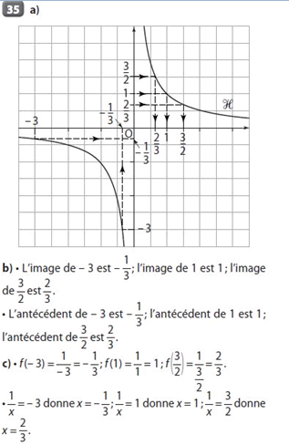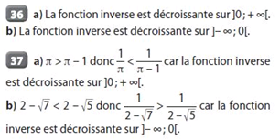
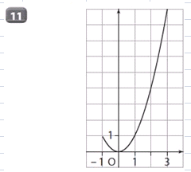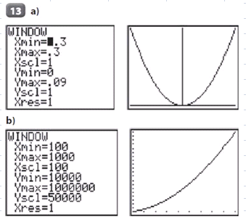
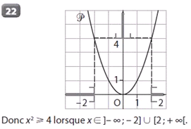
...................................................................................................................................................................................
PISTES pour le DL 63 et 72 p 209
..................................................................................................................................................................................
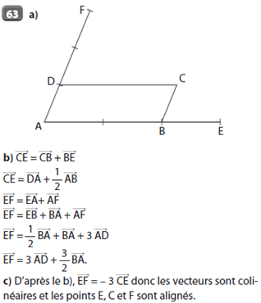

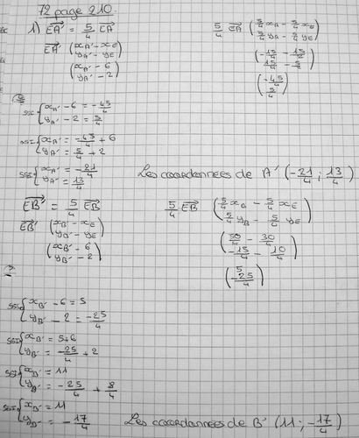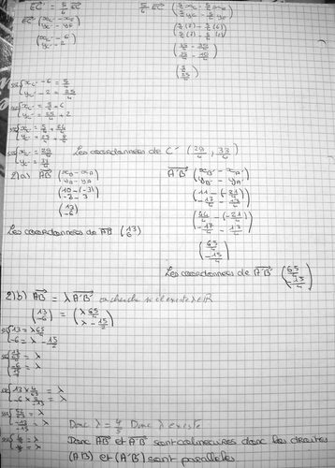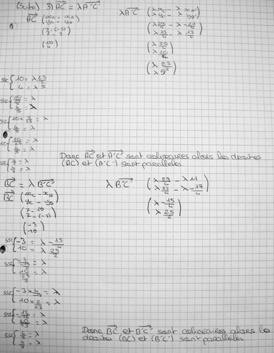

...................................................................................................................................................................................
FONCTIONS de REFERENCE
..................................................................................................................................................................................
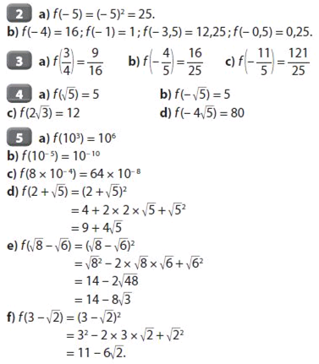
...................................................................................................................................................................................
Contrôle CE VECTEURS Pistes pour le refaire
..................................................................................................................................................................................
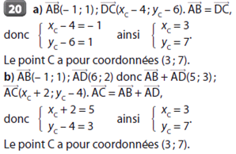 | 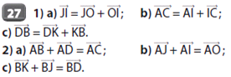  III a) = - 4/3 donc vecteurs colinéaires il faut chercher si k existe avec un système  b) k=2 et k=1/2 donc k n’existe pas donc vecteurs non colinéaires , avec un système

...................................................................................................................................................................................
VECTEURS Exercices pages 204 et suivantes
..................................................................................................................................................................................
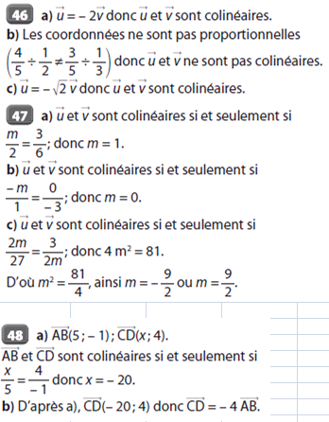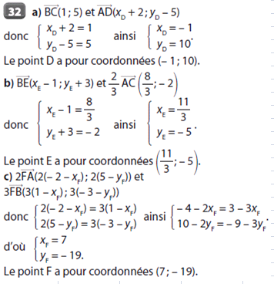
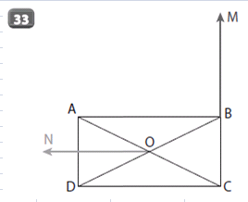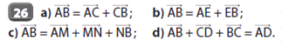
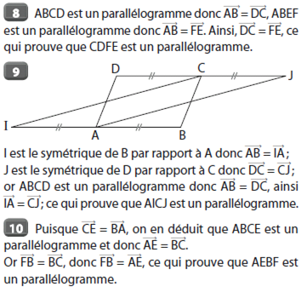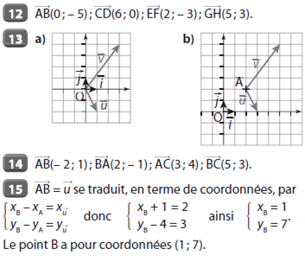
...................................................................................................................................................................................
PISTES DS2
..................................................................................................................................................................................
Pistes pour le DS2 partie A :
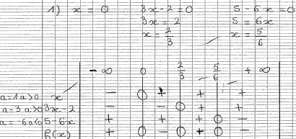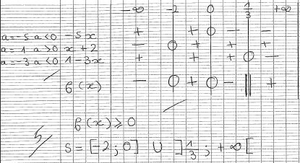
Partie B Df=[-3 ;3] ; f(-2)>f(-1,5) car fonction croissante sur l’intervalle ; pour le 2eme impossible car la fonction n’est pas monotone sur l’intervalle. Maximum 0 ,5 pour x=1 ; minimum -0,5 pour x=-1
PARTIE C Exercice 1 Dans le repère orthonormé (O;I;J) :
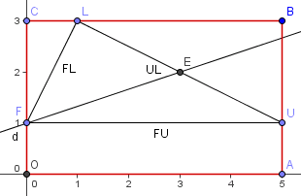
2) FU= FL = UL=
FU= FL = UL=
FU= 5 FL = UL= =
3) )² + ( = 25 donc d’après la réciproque
du théorème de Pythagore le triangle FUL est rectangle en L
4) E( ; ) donc E(3 ; 2)
5) (FE) est par définition une médiane du triangle FUL (passe par le milieu d’un côté et par le sommet opposé)
Exercice 2
1) La droite (RS) a une équation de type y=mx + p (ou y=ax+b) car les abscisses des deux points sont différentes donc la droite n’est pas parallèle à l’axe des ordonnées R(0 ; 2) S( 4 ; 3) m= =
Donc y = comme R(0 ; 2) l’ordonnée à l’origine est 2 donc p=2 ( on aurait pu remplacer x et y par les coordonnées de R ou S mais se serait plus long ) Donc y =
2) T(5 ; 1) (D) // (RS) donc leurs coefficients directeur sont identiques donc l’équation de (D) est y = p
Les coordonnées de T vérifient cette équation donc 1 = p donc p= 1- P= - donc y =
3) l’axe des abscisses a pour équation y=0 donc le point G a ses coordonnées qui vérifient les équations des deux droites (l’axe et (D) ). Le couple de coordonnées de G vérifie le système :
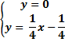
Par substitution la deuxième équation donne 0 = ⬄ ⬄ ⬄ =1
S={(1 ; 0)} donc G (1 ; 0)
4) S( 4 ; 3) T(5 ; 1) m= =-2 donc y=-2x+p ; avec T : 1 = p donc p= 11 donc (ST) y=-2x+11
R(0 ; 2) G (1 ; 0) m’= =-2 donc (RG) y=-2x+2 car l’ordonnée à l’origine est 2 (R(0 ; 2) )
5) les coefficients directeurs de (ST) et (RG) sont égaux donc (ST) // (RG)
De plus ) (D) // (RS) donc les cotés opposés du quadrilatère RSTG sont parallèles deux à deux donc RSTG est un parallélogramme
...................................................................................................................................................................................
STATISTIQUES Exercices pages 235 etc 237
..................................................................................................................................................................................
Algorithmes :
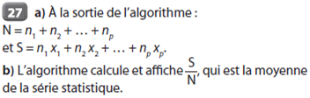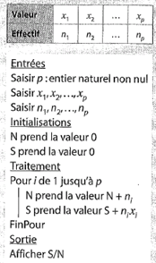
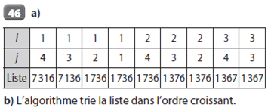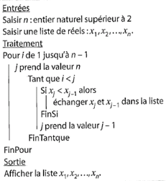

...................................................................................................................................................................................
FONCTIONS Variations et résolutions graphiques ; inéquations Exercices pages 65 à 73
..................................................................................................................................................................................

